银行系统说明书

软件设计

1. 实验平台

Qt open 5.9.1

1. 问题分析

采用C++面向对象的程序设计方法开发基于ATM的个人银行账户管理系统，根据大家的日常经验设计、实现以下功能（但不限于）：

(1)    管理个人账户Account（基类）基本信息，比如帐号、密码、姓名、性别、住址、电话、身份证号等，登录时进行帐号和密码验证；

(2)    账户的基本功能有新建、登录、存款、取款、余额查询、利息计算等，设计这些功能时注意实际使用中的有效性约束；

(3)    系统可以动态管理多个帐户；

(4)    帐户分为多种类型，如储蓄帐户Debit（存款有利息，不可透支）和信用卡帐户Credit（可以透支，存款无利息），后者还可以进一步划分消费等级，如普通账户和VIP账户等，另外还有兼具储蓄和透支功能的复合卡Compcard，使用继承、派生和多态等机制来设计；

(5)    将银行ATM设计成一个组合类，支持帐户的创建、撤销、登录和退出以及银行侧的统计、查询等管理功能；

(6)    为系统设计尽量完整、方便的输入输出界面，对输入信息实现初步的有效性检查，帐户信息可通过磁盘文件进行保存和读取；

(7)    可尝试使用图形化界面类库MFC或QT进行窗口形式的界面开发，以实现更丰富的信息显示和更直观的交互操作（**加分项**）。

1. 基本功能

系统中存在两种用户，一是面向非银行管理人员的普通用户，普通用户可以对自己的账户进行登录登出，存款取款，余额信息查询以及对非信用卡进行利息计算，二是面向银行管理员的管理员用户，管理员用户通过专用的账号密码进行登录，可以对用户的信息包括姓名、性别、电话、地址、身份证号、银行账号、银行密码、卡类型以及余额进行管理修改。

账户信息格式如下

|  |  |  |  |  |  |  |  |  |
| --- | --- | --- | --- | --- | --- | --- | --- | --- |
| 姓名 | 性别 | 电话 | 地址 | 身份证 | 账号 | 密码 | 卡类型 | 余额 |
| 张三 | 男 | 12345678901 | 昌平 | 123456789012345000 | 720220511181757000 | 123456 | debit | 1000 |

UML图如下：

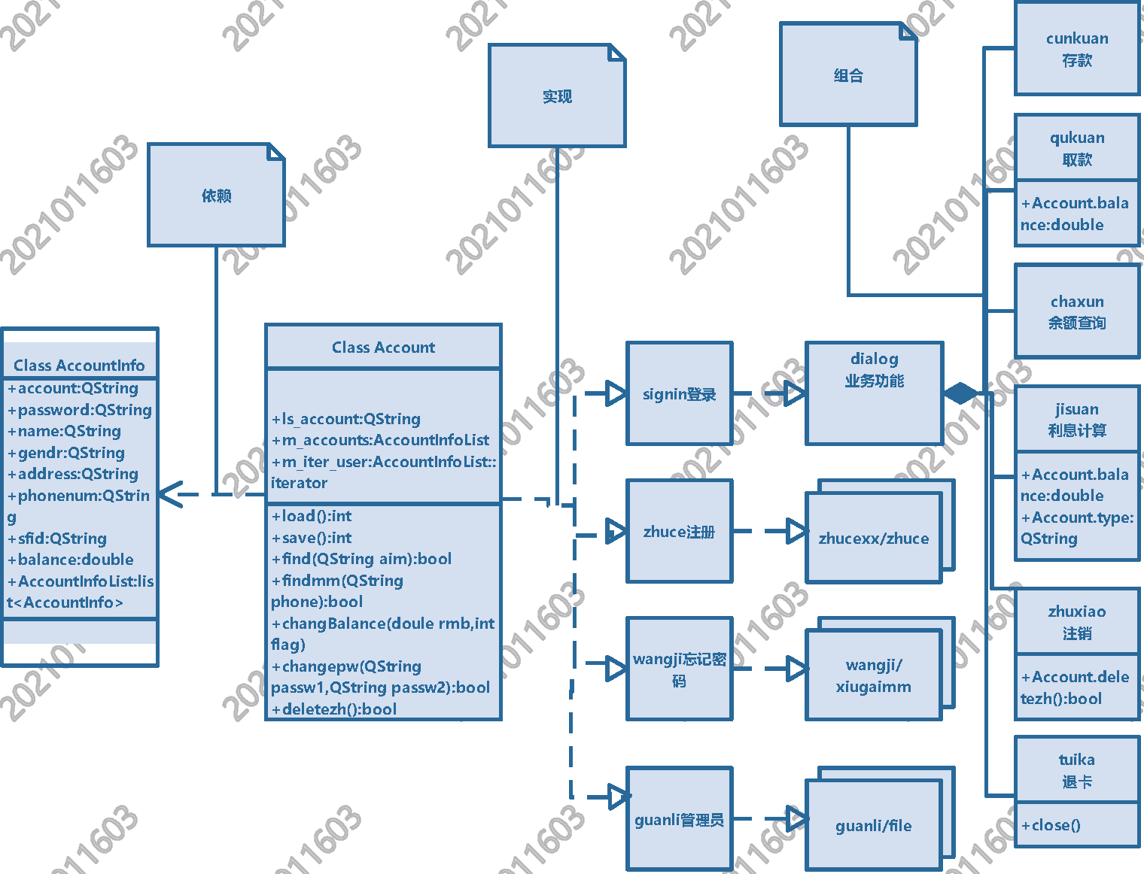

1. 功能

（1）注册功能；

（2）登录功能；

（3）余额查询功能；

（4）存取款功能；

（5）利息计算功能；

（6）注销功能；

（7）退卡功能；

（8）管理员功能；

（9）忘记密码功能；

1. 特色简介

1、查找账户，注销账户时使用了迭代器链表

2、添加了忘记密码功能

3、信用卡复合卡存入满5000元自动升级为vip账户

4、复合卡在透支状态下无法进行利息计算

5、使用了qt进行窗口化开发

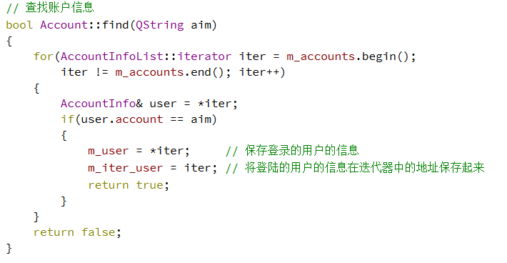

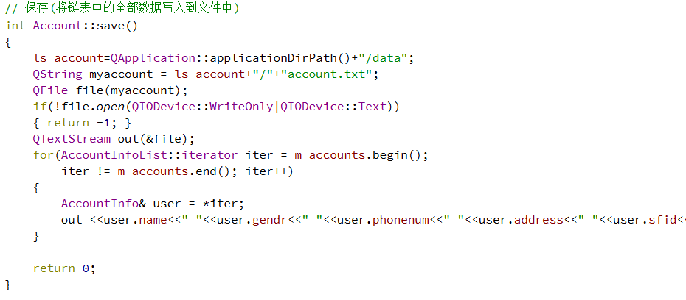

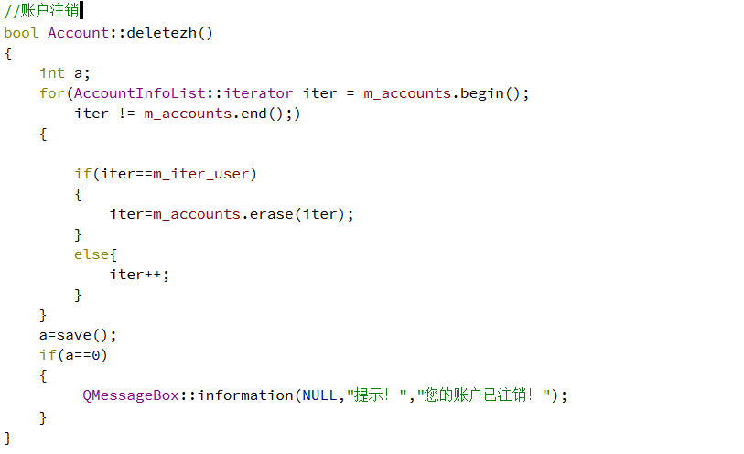

1. 主程序测试图

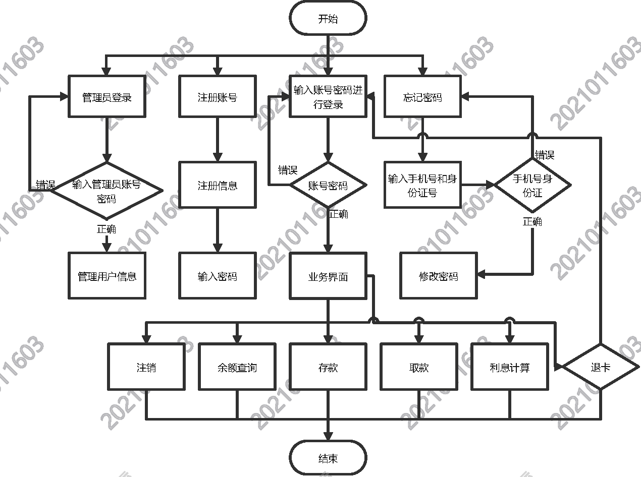

1. 测试样例
2. 登录界面

登录成功或失败均有弹窗提示

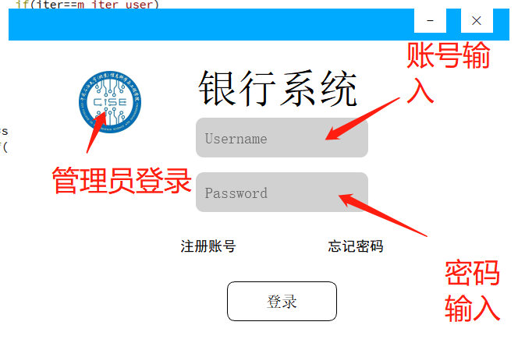

（2）注册界面

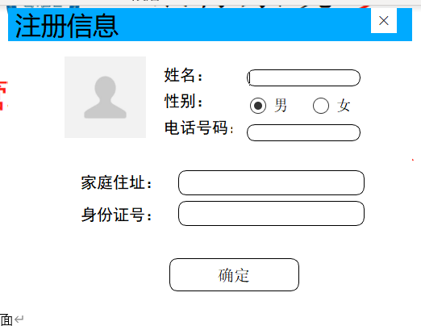

电话号码有效约束为11位

身份证号有效约束为16-17位

全部必须填写，填写后点击确定

以上均有弹窗提示

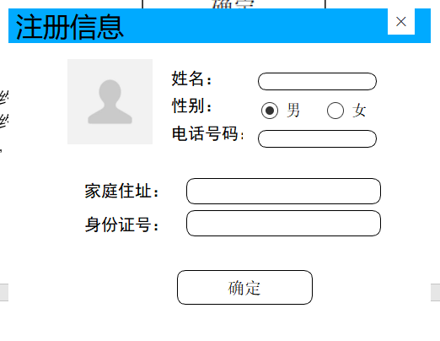

输入六位密码后可选择任意卡注册

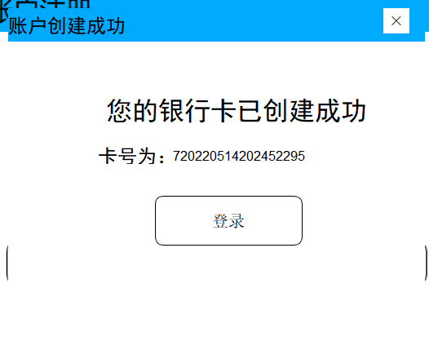

注册后请牢记您的卡号，为唯一账号，如忘记须联系管理员进行解决

（3）忘记密码界面

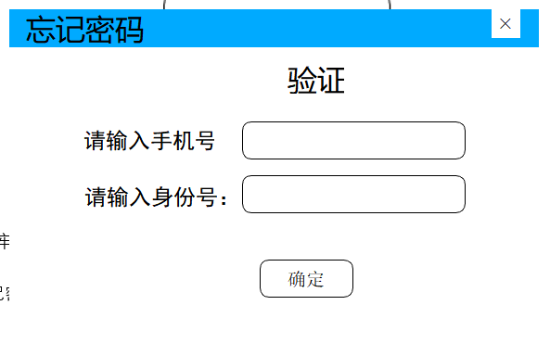

须填写自己的手机号和身份证进行验证

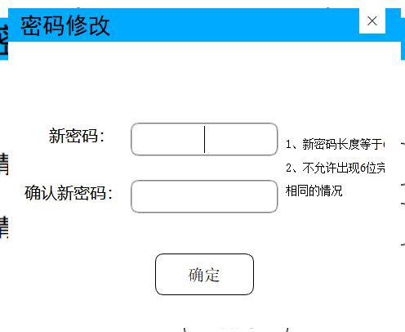

重复输入两次密码进行修改

修改成功后会有弹窗提示

（4）管理员界面

点击登录界面图标进行登录

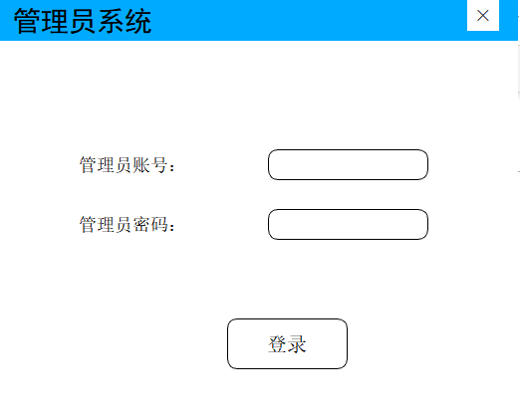

目前仅有唯一管理员账号密码

账号：lyy0709（此为github用户名）

密码：qlyy0103

登录成功会有弹窗提示，失败提示后则会跳转到主界面

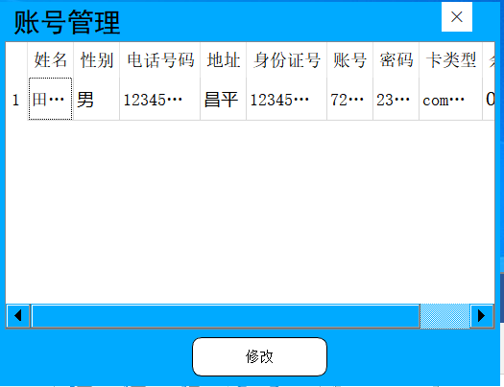

双击即可修改用户信息，修改好后点击修改即可保存

（5）登录后业务界面

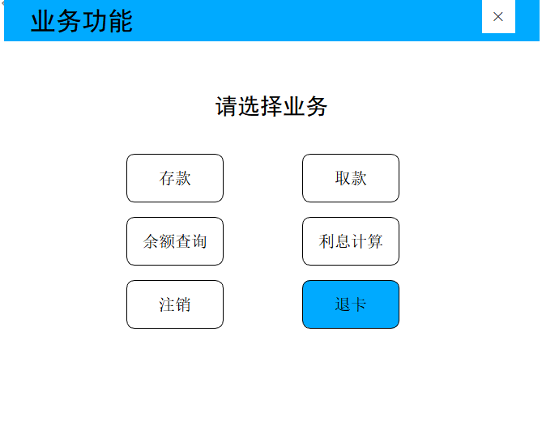

登录成功后经过可选择6种功能进行管理

（6）存款界面

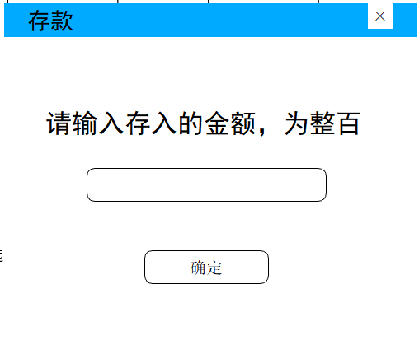

必须存入整百金额，存款成功或失败均有弹窗提示

（7）取款界面

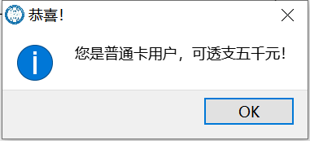

如果您为信用卡或者复合卡，即可进行透支功能，其中，卡内余额大于5000元为VIP用户，可进行1万元透支，卡内余额小于5000元为普通卡用户，可透支5000元，单次取款金额不能大于2万元小于一百元

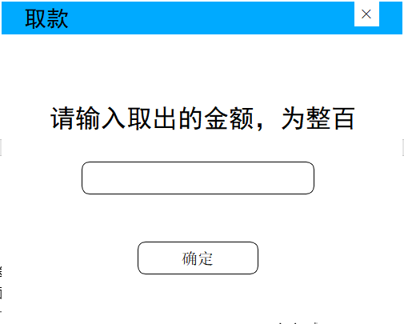

取款成功或失败均有弹窗提示

（8）余额查询界面

余额查询界面能查询包括姓名、性别、电话、余额、卡类型的查询

用户无权限进行更改

（9）利息计算界面

如果您是储蓄卡或复合卡用户，且复合卡用户的余额不能透支，即可进行利息计算功能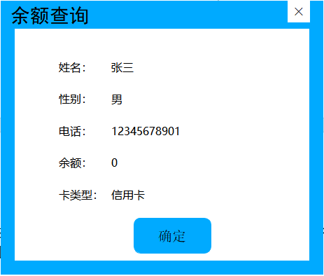

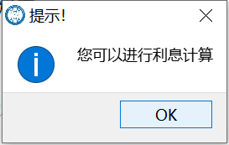

在经过弹窗提示后，如果您符合上述条件即可进行利息计算

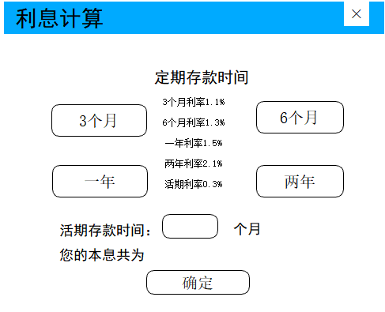

其中设置了四个按钮进行定期利息计算，在下方的存款时间里填入数字进行活期利息计算

利息并不会实际到余额中，只能知道存款后的本息

（10）注销界面

注销成功会有成功提示并弹出业务界面进入登录界面

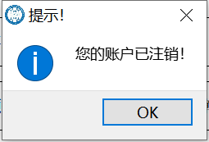

（11）退卡界面

点击退卡会直接退出至登录界面

1. 运行结果

结果保存在软件目录下/data/account.txt文件中

